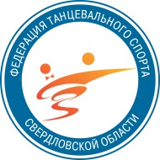
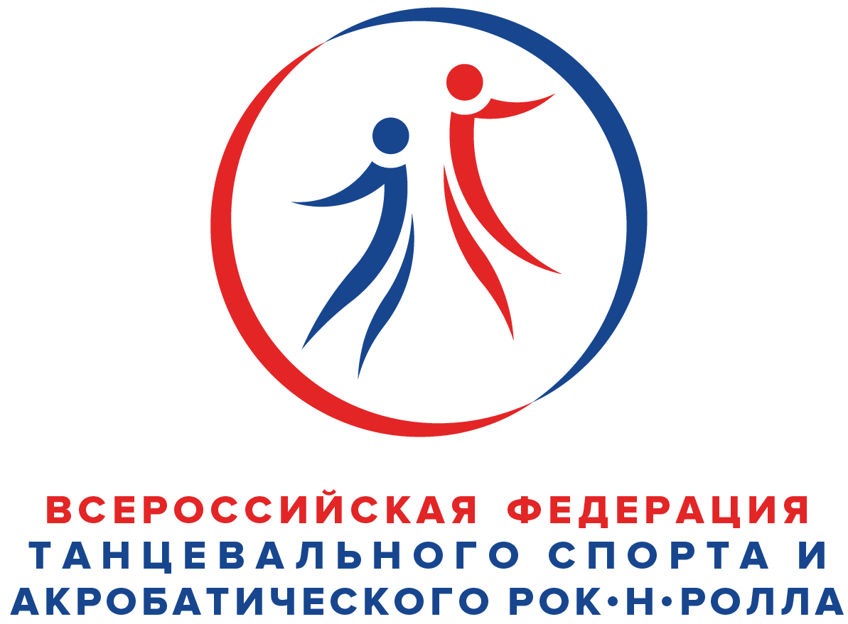
Всероссийская федерация танцевального спорта и акробатического рок-н-ролла
Министерство физической культуры и спорта Свердловской области
Федерация Танцевального Спорта Свердловской области
Свердловская областная физкультурно-спортивная организация «Спартак»
Танцевальный центр «АИСТ» им. Дамира Суфидянова
Представляют:

Российское соревнование категории «В» по танцевальному спорту

Кубок Свердловской области среди мужчин и женщин,
Официальные соревнования субъекта РФ*
«Кубок Спартака-2023»
12 марта (воскресенье)
Место проведения | г. Екатеринбург, СК «Родина» ул. Ильича 67а. Проезд от ж/д вокзала на метро до  ст. «Проспект Космонавтов».
Организатор | ТЦ «Аист», Суфидянова Ольга Александровна, Мазникова Елена Леонидовна  7-912-24-02-467, 7-906-81-33-360
Судьи | Судейская коллегия, согласованная с ФТСАРР, по приглашению организатора соревнований.
Правила | по правилам ФТСАРР.
Площадка | Паркет 400кв.м. Профессиональный звук и свет.
Вход | Вход платный, места за столиками по билетам. Тренеры выступающих пар – вход по аккредитации.
Регистрация | По квалификационным книжкам, мед. справкам, полисам о страховании паспортам и свид. о рождении, сертификатам РУСАДА. Начинается за 1,5 часа заканчивается строго за 45 мин до начала турнира. При опоздании претензии не принимаются. Для СММ обязательна предварительная онлайн-регистрация в ИС СММ ФТСАРР
Регистрационный взнос | Не выше нормативов, установленных ФТСАРР
Счетная комиссия  Имидж-студии  Магазины | РСК ФТССО  «ANTANTA» 8 (953) 828-68-68, Антон;  ART-STUDIO «SOFI» 8 (904) 970-80-52 Ирина;  «BRIOLIN» 8 (912) 699-88-10, Ирма  PINK POMADE Челябинск, 89507327749, Полина  ДАНСБУРГ, STARWAY.STORE.

Внимание! Все партнерши будут допускаться на паркет только с накаблучниками!
ПРОГРАММА СОРЕВНОВАНИЙ
Категория | 12.00 | 13.30 | 15.30 | 18.00
Дети-1 | ДОССРФ*  ОК 6т. | ОК St, La |  | Е St, La
Дети-2 | ДОССРФ*  ОК 8т. | ОК St, La | До Д St, La | Е St, La
Дети 2+1 |  |  | Е St, La | До Д St, La
Юниоры-1 | ДОССРФ*  ОК St, La | ОК St, La | Е St, La | До Д St, La
Юниоры-1 | ДОССРФ*  ОК St, La | ОК St, La | До С St, La | До Д St, La
Юниоры-2 | ДОССРФ*  ОК St, La | ОК St, La | До С St, La | До Д St, La
Юниоры 2+1 |  |  | До Д St, La | До С St, La
Молодежь | ДОССРФ*  ОК St, La |  | До С La | До С St
Взрослые |  | Кубок Свердловской  области «ОК» ST* | Кубок  Свердловской  области «ОК»  La*
Молодежь+Взрослые |  | ОК St, La | До В La | До В St
Сеньоры |  | ОК St | ОК La
Сеньоры 3+4 |  | до Д St | до Д La
*Кубок Свердловской области, другие официальные соревнования субъекта РФ – подтверждение, присвоение и повышение спортивных разрядов, согласно ЕВСК по танцевальному спорту, не допускается участие пар из других регионов РФ.

Соревнования по массовому спорту
12 марта 2023 г. (воскресенье)

Группа | Программа | Начало | Программа | Начало
СПОРТИВНО-МАССОВОЕ МЕРОПРИЯТИЕ (аттестация) |  |  | АБСОЛЮТНЫЕ КУБКИ
Дети-1 СОЛО  2014-2016 г.р. | 2т, 3т, 4т. | 9.00 | 2т, 3т, 4т. | 10.00
Дети-2 СОЛО  2013-2012 г.р. | 3т, 4т, 6т. | 9.00 | 3т, 4т, 6т. | 10.00
Юниоры 2+1 СОЛО  2011-2008 г.р. | 4т, 6т. | 9.00 | 4т, 6т. | 10.00
Дети-1 ПАРЫ  2014-2016 г.р. | 2т, 3т, 4т. | 9.00 | 2т, 3т, 4т. | 10.00
Дети-2 ПАРЫ  2013-2012 г.р. | 3т, 4т, 6т. | 9.00 | 3т, 4т, 6т. | 10.00
Юниоры 2+1 ПАРЫ  2011-2008 г.р. | 4т, 6т. | 9.00 | 4т, 6т. | 10.00

* 2 танца- W, Ch; 3 танца- W, S, Ch; 4 танца- W, Q, S,Ch; 6 танцев- W,V,Q,S,Ch,J.

К соревнованию по массовому спорту в категории «начинающие» допускаются исполнители, активированные в информационной системе ФТСАРР «Начинающие».

Будем рады видеть Вас на турнире!!!

